Fecha: junio 12 de 2012
Boletín de prensa Nº 506
Alcaldía de Pasto aclara el tema de cabildos
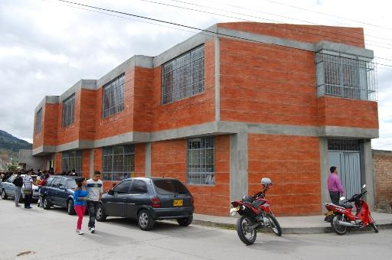
La Alcaldía de Pasto, a través de la Secretaría de Desarrollo Comunitario hizo un estudio sobre el estado de los proyectos de cabildos y encontró que solamente se ha cumplido efectivamente con un 21% de los compromisos adquiridos en años anteriores a través de la participación de la comunidad.
Ante esta situación el alcalde Harold Guerrero López manifestó que el Gobierno de Pasto le va a cumplir a la comunidad. “Estamos haciendo un análisis con el fin de priorizar entre este 79% de proyectos y compromisos que no se han cumplido para comenzar a ejecutarlos. No importa en qué administración se hayan hecho los cabildos, lo que importa aquí es el bienestar de la ciudadanía”, precisó el mandatario.
Finalmente el alcalde aclaró que no es verdad que se esté acabando con los procesos de presupuesto participativo si no que no considera serio, ni responsable, seguir sembrando “falsas expectativas” en la gente cuando todavía no se ha ejecutado lo planeado anteriormente. “Primero hay que ver el tema de los recursos, después dar prevalencia a los más urgentes y de más alto impacto y luego, cuando se haya cumplido con la ciudadanía ya se podrá hablar de nuevos cabildos”, explicó.
Alcalde de Pasto quiere salvar la EPS-Salud Cóndor
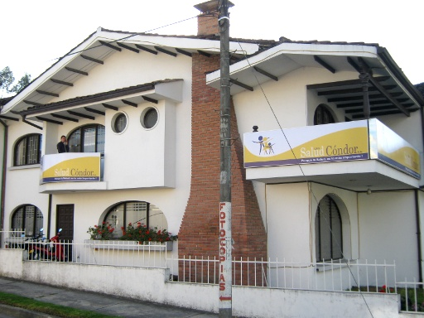
La reunión que sostuvo el consultor delegado de la Federación Colombiana de Municipios, Julio Alberto Rincón, con alcaldes y secretarios de salud de varios municipios de Nariño tuvo como objeto analizar las necesidades de estas localidades con respecto al tema de salud y algunas situaciones relativas a la prestación de servicios que se pueden priorizar para el resto del 2012.
Por otra parte la jornada permitió hacer una actualización sobre las últimas reformas en Seguridad Social, pero el tema central del evento que tuvo lugar en el Club Colombia fue discutir la propuesta de que los municipios de Nariño y del resto de Colombia capitalicen la EPS-Salud Cóndor.
Como es de conocimiento la EPS es de orden municipal mixta y en principio estuvieron como socios Pasto, Iles y Linares. Hasta el 2006 la empresa salió a flote administrativamente sin que signifique que haya sido rentable, pero desde el 2006 en adelante la empresa fue intervenida, hoy en día la Federación Colombiana de Municipios y el Gerente Interventor, Bernardo Jaramillo, analizan la posibilidad que los municipios colombianos entren a capitalizar a la EPS-Salud Cóndor.
¿Porque los municipios quieren capitalizar la EPS?
Primero: por su origen municipal
Segundo: porque la federación analizó que algunas de las EPS - subsidiadas fracasaron en la atención a las comunidades.
Tercero: se quiere garantizar tres cosas básicamente, que el proceso administrativo de las EPS de régimen subsidiado sea el adecuado para prestar un buen servicio, además que la EPS garantice que se preste el servicio a todos los usuarios; así habiten los lugares más remotos del territorio nacional.
Julio Alberto Rincón preciso además que el Alcalde Harold Guerrero López juega un papel muy importante dentro de la propuesta, pues el mandatario de los pastusos no quiere que la EPS “muera” es por esa razón que la Federación apoya la idea de Guerrero López de darle un nuevo oxigeno a esta importante empresa la cual es patrimonio de los pastusos y donde el Municipio de Pasto tiene un alto porcentaje de acciones.
El Pico y Placa una medida que goza de la aceptación ciudadana
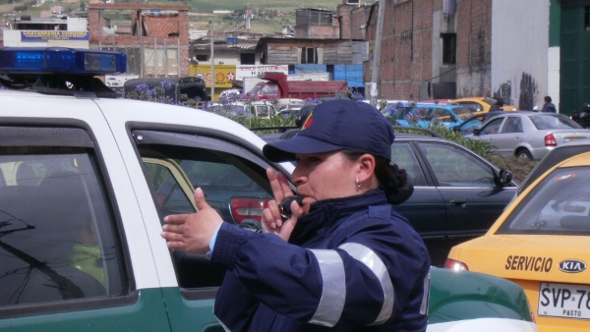
Desde el primero de Junio, fecha en que la medida de pico y placa extendida a toda la ciudad entró en rigor, la movilidad de la capital ha mejorado en un alto porcentaje. Se estima que cada día dejan de transitar aproximadamente más de 16 mil vehículos (12 mil motocicletas y 4 mil automotores) en Pasto, disminución que implica una mayor movilidad y la disminución del impacto ambiental causado por el uso de automotores.
De acuerdo a estudios técnicos realizados por la Secretaria de Tránsito y Trasporte de la Alcaldía de Pasto, gracias a la medida se ha logrado reducir significativamente una serie de eventos que afectaban la transitabilidad. Cabe destacar que los más beneficiados son los peatones que pueden caminar con mayor seguridad.
Los comentarios de la comunidad también respaldan la aplicación del decreto 0356 del 15 de mayo, que es considerado también una medida que hace parte del Cambio Cultural que pretende hacer de Pasto una ciudad más amable con el ser humano.
Otra de las razones que llevaron al Gobierno local a adoptar esta medida es la cantidad de obras que se ejecutan y que empezarán a desarrollarse en la ciudad, por entidades como Empopasto, la Secretaría de Infraestructura y Avante, encabezadas por la Alcaldía de Pasto.
PACO en las Instituciones Educativas de pasto
PACO es la sigla con que se denominan los Centros de Participación y Comunicación, espacios en los que un gran número de niños y niñas de diferentes edades aprenden sobre la importancia que tiene la comunicación responsable en el contexto social donde se desarrollan, en este caso su comunidad educativa, su sector de residencia, su barrio, comuna, vereda o corregimiento.
El proyecto que tiene como enlace y ente articulador a la oficina de relaciones Internacionales de la Alcaldía de Pasto, es liderado por Save the Children una ONG que se ha preocupado por fomentar los derechos de los niños a través de estos importantes proyectos.
Los menores que hoy integran los centros Paco de instituciones educativas como la del Barrio Chambú han desarrollado una amplio proceso de comunicación comunitaria y han recibido formación en radio, televisión y prensa escrita.
Entrega de paquete alimentario del Adulto Mayor

La Alcaldía de Pasto a través de la Secretaria de Bienestar Social se permite comunicar a los Adulto Mayores del Municipio de Pasto, beneficiarios del Programa Nacional de Alimentación, “Juan Luís Londoño de la Cuesta” que a partir del 12 al 25 Junio del año en curso se entregará un Paquete Alimentario correspondiente al mes de Junio de 2012.

Solicitamos a los beneficiarios que se acerquen al sector correspondiente teniendo en cuenta el orden de los cronogramas para la realización de las entregas tanto de la zona rural como la zona urbana; Igualmente los invitamos a participar de la realización de Actividad Física y el Encuentro Intergeneracional.

Para mayor información comunicarse a los siguientes teléfonos 723682- 7238681

Cronograma Entrega de Paquete Alimentario
Correspondiente al mes de Junio de 2012
Operador: Abasticos del Valle

ZONA RURAL Y URBANA

Entrega a partir del 12 hasta el 25 de Junio 2012

Recorrido No1: 12 de Junio (Martes)

Hora y Lugar de Concentración | Hora de entrega | Recorrido | N. de Paquetes | Actividad | Responsable
7:30 a.m. | 9:00 a.m | Buesaquillo  (Cancha) | 117 | Encuentro Intergeneracional | Lucia
11:00 am | 2:00 P.m | San Fernando  Aplicación de Encuesta | 99 | Encuentro Intergeneracional
7:30 am | 9:00 a.m | José A. Galán (Salon Comunal) | 280 | Actividad Fìsica (Sena)  Encuentro Intergeneracional | Cecilia

Recorrido No2: 13 de Junio (Miércoles)

Hora y Lugar de concentración | Hora de entrega | Recorrido | N. de Paquetes | Actividad | Responsable
7:30 a.m | 9:00 a.m | Cabrera (Plaza) | 71 | Actividad Fìsica  Encuentro Intergeneracional | Saray
11: 00 a.m. | 2: 00 P.m | La Laguna  (La Cancha) | 130 | Actividad Fìsica  Encuentro Intergeneracional | Mario
7:30 am | 9:00 a.m | Miraflores | 225 | Actividad Fìsica (Sena)  Encuentro Intergeneracional | Germán

Recorrido No3: 14 de Junio (Jueves)

Hora y Lugar de concentración | Hora de entrega | Recorrido | N. de Paquetes | Actividad | Responsable
7: 30 a.m | 9:00 | El Encano (Polideportivo) | 162 | Actividad Física  Encuentro Intergeneracional | Silvia
11: a.m | 2:00 | Catambuco (Plaza Principal) | 195 | Actividad Física  Encuentro Intergeneracional | Elizabeth
7:30 am | 9:00 a.m | Tamasagra  (Salón Comunal) | 150 | Actividad Física (Sena)  Encuentro Intergeneracional | Heraldo

Recorrido No 4: 15 de Junio (Viernes)
Hora y Lugar de concentración | Hora de entrega | Recorrido | N. de Paquetes | Actividad | Responsable
7:30 a.m | 9:00 | San Juan de Anganoy  (Salón Comunal) | 75 | Actividad Fìsica  Encuentro Intergeneracional | Juan Guillermo
11: 00 a.m | 2:00 | Mapachico (Salón Comunal) | 74 | Actividad Fìsica  Encuentro Intergeneracional | Saray y Lidia
7:30 am | 9:00 a.m | (Salón Comunal)  Los Fundadores: Antes: (Nueva Colmbia) | 135 | Encuentro Intergeneracional Actividad Fìsica (Sena) | Leidy

Recorrido No 5: 16 de Junio (Sábado)

Hora y Lugar de concentración | Hora de entrega | Recorrido | N. de Paquetes | Actividad | Responsable
7:30 a.m | 9:00 | Santa Bárbara Aplicaciòn de Encuesta  (Salón Comunal) | 151 | Encuentro Intergeneracional  Actividad Fìsica | Jaime
11:00 a.m | 2:00 | El Socorro  (Cancha) | 107 | Actividad Fìsica  Encuentro Intergeneracional | Mario
7:30 am | 9:00 a.m | Institución Educativa Mpal. “Ciudad de Pasto”  Antes (San Martín) | 270 | Actividad Fìsica  Encuentro Intergeneracional | Leidy

Recorrido No.6 19 de Junio (Martes)
 | Hora y Lugar de concentración | Hora de entrega | Recorrido | N. de Paquetes | Actividad | Responsable
 | 7:00 a.m | 9:00 | Genoy  (Plaza Principal) | 138 | Encuentro Intergeneracional  Actividad Fìsica | Mario
 | 7:00 a.m | 2:00 | La Caldera  (Zona Verde puesto de salud) | 74 | Actividad Fìsica  Encuentro Intergeneracional | Juan Guillermo
 | 7:30 am | 9:30 a.m | Panorámico II  (Salon comunal ) | 131 | Actividad Fìsica (Sena)  Encuentro Intergeneracional | Cecilia

Recorrido No 7: 20 de Junio (Miércoles)

Hora y Lugar de concentración | Hora de entrega | Recorrido | N. de Paquetes | Actividad | Responsable
7:30 a.m | 9:00 | Obonuco  (Plaza Principal) | 95 | Actividad Fìsica (Sena)  Encuentro Intergeneracional | Germán
11: a.m | 2:00 | Jonjovito  (Salon Comunal) | 80 | Actividad Física  Encuentro Intergeneracional | Carlos
7:30 am | 9:00 a.m | Corazón de Jesús  (Salon Comunal) | 183 | Actividad Fìsica  Encuentro Intergeneracional | Leidy

Recorrido No 8: 21 de Junio (Jueves)

Hora y Lugar de concentración | Hora de entrega | Recorrido | N. de Paquetes | Actividad | Responsable
7:30 a.m. | 9:00 a.m | Jamondino | 62 | Actividad Fìsica  Encuentro Intergeneracional | Heraldo
11: a.m | 2:00 p.m | Mocondino  (Parque) | 111 | Actividad Fìsica  Encuentro Intergeneracional | Silvia
7:30 am | 9:00 a.m | La Floresta Antes:(Qillotocto)  (Salon Comunal) | 174 | Actividad Fìsica  Encuentro Intergeneracional | Elizabeth

Recorrido No 9: 22 de Junio (Viernes)

Hora y Lugar de concentración | Hora de entrega | Recorrido | N. de Paquetes | Actividad | Responsable
7:30 a.m. | 9:00 a.m | Morasurco  (Daza) | 163 | Actividad Fìsica  Encuentro Intergeneracional | Lucia
11:a.m | 2:00 P.m | Gualmatan  (Plaza Principal) | 75 | Actividad Fìsica  Encuentro Intergeneracional | Carlos
7:30 am | 9:00  a.m | Fundación San José  Simón Bolívar | 106 | Actividad Fìsica (Sena)  Encuentro Intergeneracional | Cecilia
Recorrido No 10: 23 de Junio (sábado)

Hora y Lugar de concertación | Hora de entrega | Recorrido | N. de Paquetes | Actividad | Responsable
7:30 a.m. | 9:00 | El Rosario | 118 | Actividad Fìsica  Encuentro Intergeneracional | Anita y Cristina
12:30 P.m | 2:00 | Tescual  San Antonio de Arnada |  | Actividad Fìsica  Encuentro Intergeneracional | Leydi

Recorrido No 10: 25 de Junio (Lunes)

Hora y Lugar de concertación | Hora de entrega | Recorrido | N. de Paquetes | Actividad | Responsable
12:30 P.m | 3:00 | Santiago | 104 | Actividad Fìsica  Encuentro Intergeneracional | Lucia

Entrega de Paquete Alimentario para la zona Urbana y Rural. En la Calle 15 No 11-22/ Barrio las Violetas.

Pasto Transformación Productiva

TIRSO BENAVIDES BENAVIDES
Jefe Oficina de Comunicación Social

